За время карантина всем необходимо выполнить презентацию на тему «Дни воинской славы», при этом выбирать необходимо только те дни, которые связаны с Великой Отечественной войной (ВОВ). Так же можно выполнить презентацию на тему биографии участника ВОВ, возможно своего дедушки или других лиц.
Задание на 08.04.2020
Практическое занятие №17
Тема: «Определение воинских званий и знаков различия»

Цель: знать и уметь определять воинские звания вооруженных сил РФ, располагать их в порядке старшинства.
Порядок выполнение работы
Краткие теоретические и учебно-методические материалы по теме практической работы
Перечень воинских званий военнослужащих Вооруженных Сил Российской Федерации
Состав  военнослужащих | Воинские звания
войсковые | корабельные
Солдаты и  матросы | Рядовой (курсант) | Матрос (курсант)
Ефрейтор | Старший матрос
Сержанты и  старшины | Младший сержант | Старшина 2 статьи
Сержант | Старшина 1 статьи
Старший сержант | Главный старшина
Старшина | Главный корабельный старшина
Прапорщики и  мичманы | Прапорщик | Мичман
Старший прапорщик | Старший мичман
Младшие  офицеры | Младший лейтенант | Младший лейтенант
Лейтенант | Лейтенант
Старший лейтенант | Старший лейтенант
Капитан | Капитан-лейтенант
Старшие  офицеры | Майор | Капитан 3 ранга
Подполковник | Капитан 2 ранга
Полковник | Капитан 1 ранга
Высшие  офицеры | Генерал-майор | Контр-адмирал
Генерал-лейтенант | Вице-адмирал
Генерал-полковник | Адмирал
Генерал армии | Адмирал флота
Маршал Российской Федерации
Перед воинским званием военнослужащего, проходящего службу в гвардейской воинской части, на гвардейском корабле добавляется слово «гвардии». Знаками различия по воинским званиям являются многоцветные или защитного цвета вышитые изображения Государственного герба Российской Федерации без геральдического щита, вышитые и металлические пятиконечные звезды золотистого или защитного цвета, нашивки золотистого или защитного цвета, а также размещаемые горизонтально на рукавах тужурок галуны и вышитые звезды золотистого цвета (нарукавные знаки различия по воинским званиям офицеров корабельного состава).
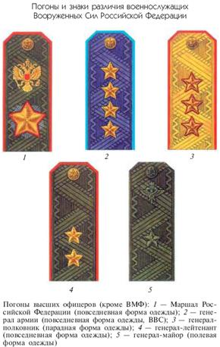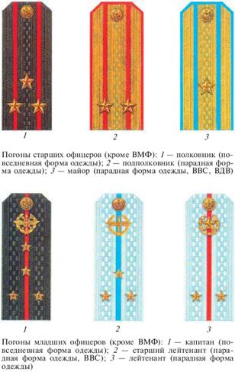
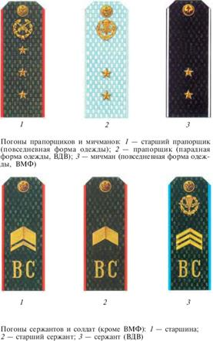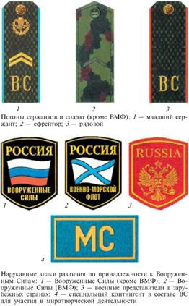
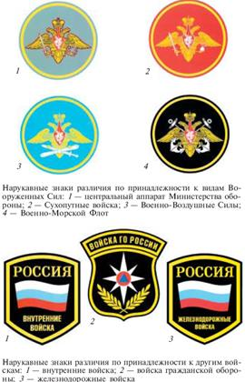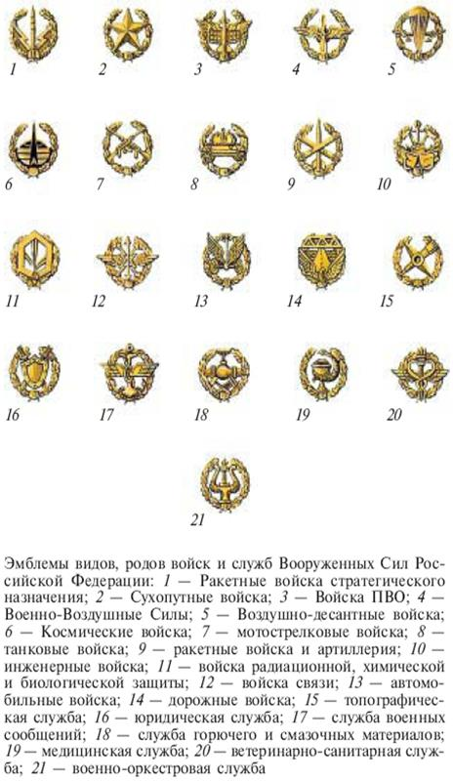
Инструкция по выполнению практической работы
1. Ознакомиться с теоретическим материалом.
2. Выполнить предложенные задания.
3. Продемонстрировать действия по вводным, предложенным преподавателем.
Задания для практического занятия:
Размещение звезд на погонах офицеров и прапорщиков
№ п.п. | Воинское звание | Нарисовать погон, соответствующий войсковому званию | Нарисовать погон, соответствующий корабельному званию
1. | Маршал Российской Федерации
2. | Генерал армии, адмирал флота
3. | Генерал-полковник, адмирал
4. | Генерал-лейтенант, вице-адмирал
5. | Генерал-майор, контр-адмирал
6. | Полковник, капитан 1 ранга
7. | Подполковник, капитан 2 ранга
8. | Майор, капитан 3 ранга
9. | Капитан, капитан-лейтенант
10. | Старший лейтенант
11. | Лейтенант
12. | Младший лейтенант
13. | Старший прапорщик, старший мичман
14. | Прапорщик, мичман

№ п.п. | Воинское звание | Нарисовать погон, соответствующий войсковому званию) | Нарисовать погон, соответствующий корабельному званию
1. | Старшина, главный корабельный старшина
2. | Старший сержант, главный старшина
3. | Сержант, старшина 1 статьи
4. | Младший сержант, старшина 2 статьи
5. | Ефрейтор, старший матрос
Проверь себя:

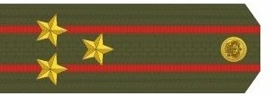

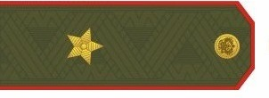

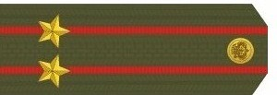

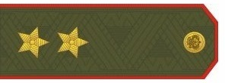

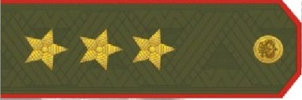

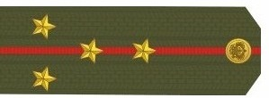

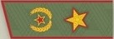

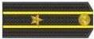

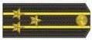

Отчет: научиться определять воинские звания вооруженных сил РФ, располагать их в порядке старшинства.

Задание на 10.04.2020.
1.Составить конспект по теме «Ритуалы воинской службы в РФ», подробно рассмотреть принятия воинской присяги.
1. Гипермаркет знаний - http://edufuture.biz/index.php?titl
2. 1). Инфопедия - https://infopedia.su/11xba05.html
3) Военсервис РФ - http://voenservice.ru/boevaya_podgotovka/ogp/
Возможны другие источники.

